3.1.1 智能配电单元设计
智能配电单元作为整个节能系统的中心部分，要求实现的任务种类繁多，结构复杂。

3.1.1.1 智能配电单元功能
（1）能够自动检测各个线路负载的电流大小，并灵活地设置各线路的阈值，当检测到某线路处于待机状态时，断开该线路。
（2）能够对有规律使用的电器线路设置定时开关时间。
（3）能够通过射频遥控终端控制各个线路的通断。
（4）能够用计算机上的客户端软件通过家庭网关控制各线路的通断、设置各线路的定时开启和关闭的时间。
（5）能够将当前各线路的工作状态（包括线路的开关，线路是否待机、线路定时状态）信息通过家庭网关发送给用户计算机上的客户端软件，实现对智能配电单元的实时监控。
（6）具有旁路开关保证在智能系统瘫痪时家庭电路能够正常工作。
（7）具备手动机械开关保证在无法使用射频遥控终端的情况下能够开启各个支路。

3.1.1.2 智能配电单元系统结构
智能配电单元有3条支路输出，其中1条具有待机检测功能，其它2条为一般线路，不具有待机检测的功能。采用自动检测、定时控制技术实时检测各支路电流，判断各线路上电器的工作状态并进行相应的控制，能够通过进行人工设置定时开关时间。本单元可以实时接收本地局域网和因特网内计算机上的客户端发来的控制信息，当家庭网关询问时也能及时返回本单元的工作状态信息，两者的通信灵活使用TCP/IP协议，实现了网络化监控。本单元包括单片机控制模块、电源模块、无线通信模块、电流检测模块、实时时钟芯片模块、显示模块、电子开关模块,结构框图如图3.1所示。
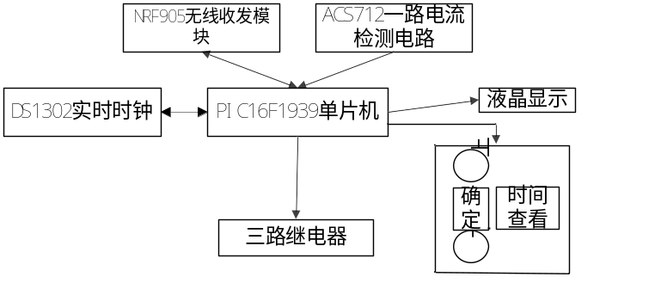
图3.1 智能配电单元框图
智能配电单元:直流供电部分通过变压器变压通过整流桥有12V直流电压，经LM7805得到直流电源5V，再通过降压芯片ASM1117产生+3.3V的电压。+12V电压供给继电器，+5V电压供给电流检测芯片ACS712、实时时钟芯片DS1302，+3.3V电压供给单片机PIC16F887和无线接收模块，使整个单元正常工作。采用电流检测芯片ACS712自动检测线路负载电流的大小，根据检测到的电流可以灵活的设置线路的待机阈值，并将检测的线路电流与待机阈值进行多次比较，自动切断处于待机状态的电器线路。采用DS1302实时时钟芯片，为系统提供秒分时日月年的信息，并将对时间的采样值与用户设定的线路开关时间对比，实现对用电线路的自动开关。

3.1.1.3 单片机控制模块
配电箱硬件电路部分采用PIC16F1939单片机，有44个引脚、 35个I/O，带有AD转换资源，且功耗很低，符合智能配电单元的控制要求。PIC16F1939最小系统如图所示。
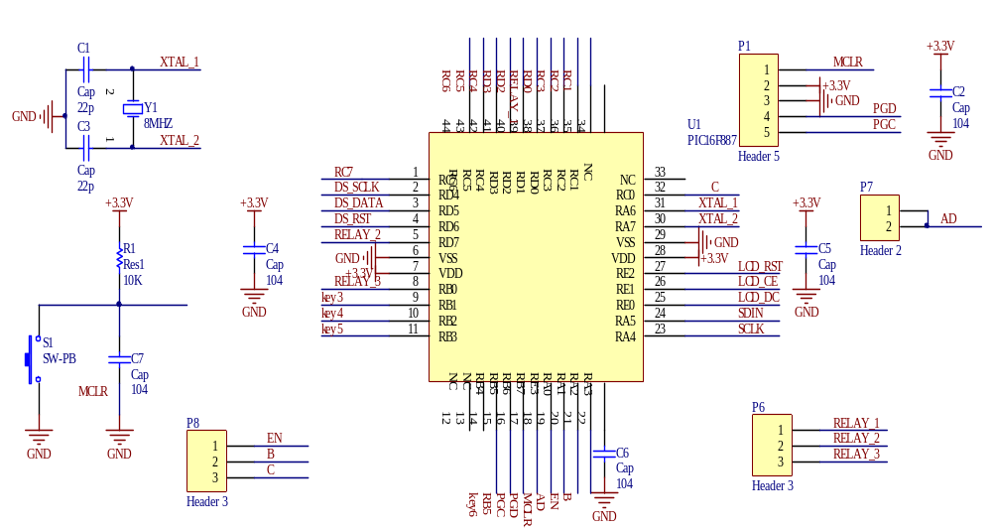
图中的R1、C7、S1构成单片机的复位电路，通过按键S1来对单片机进行复位；Y1与C1、C3构成单片机的外部震荡电路；P1为下载程序的接口，与下载器相接；P6与三路继电器相连接，需要配置为数字IO口，通过高低电平来直接控制继电器的开关；P7为AD采样，需要配置为模拟输入，通过P7接口能够实时获得电流检测芯片检测到的用电器工作或者待机时的电压数据，交给单片机软件进行实时处理；P8是与电子模拟开关选择器相接的，通过模拟开关来选择不同的电阻，从而使得程控放大器放大的倍数有所改变；C2、C4、C5、C6为滤波电容。

3.1.1.3 电源模块电路
由于智能配电单元包含的芯片对工作电压要求不一样，因此要求能够产生符合芯片工作要求的+12V、+5V、+3.3V电压。220V交流电经9V-0.5W变压器变压，得到9V交流电；由四个1N4007二极管构成整流桥对9V交流电进行整流，220uF电容滤波平滑，得到12V直流电压；LM7805将12V直流电压转换为+5V再通过降压芯片ASM1117产生+3.3V的电压，图中的所有电容均为滤波功能。+12V电压供给继电器和达林顿管ULN2003，+5V电压供给电流检测芯片ACS712、电子模拟开关CD4051以及运放LM324；+3.3V电压供给单片机、无线接收模块、液晶和实时时钟芯片DS1302。电源模块具体电路如图3.2所示。
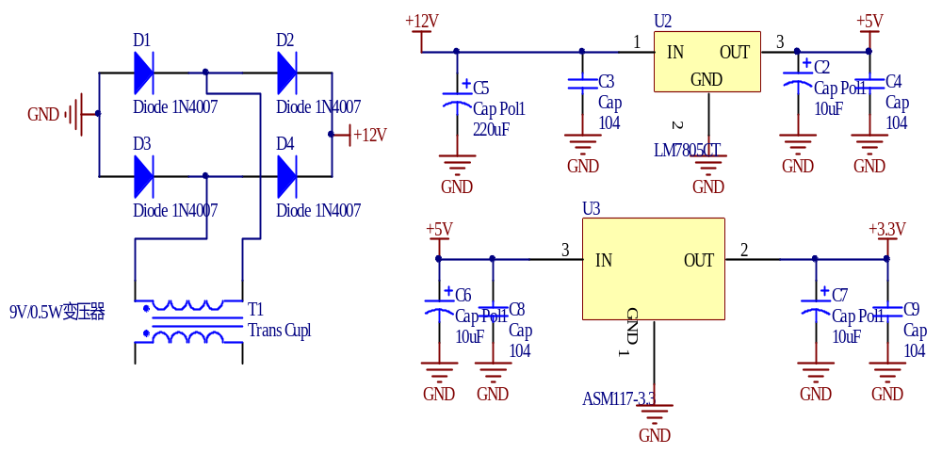
图3.2 电源电路

3.1.1.3无线通信模块：
无线通信模块：采用NRF905无线收发模块，与射频遥控终端和家庭网关的无线接入端进行实时通信，发送智能配电单元的工作状态并接收控制信号。
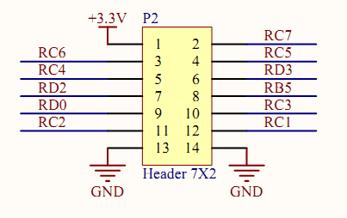
图中是配电箱面板与与NRF905无线模块部分的接口，由于无线模块的接收需要中断接收，这里无线模块的中断接收脚DR与单片机相连的IO口必须具有中断触发功能，配电箱部分原理图中采用的是RB5引脚，有电平触发功能，其它与无线模块相连的需要配置为数字IO口。

3.1.1.4 电流检测模块电路
电流检测模块电路对于此单元的节能效果起到很关键的作用，通过方案比较验证，采用Allegro公司生产的线性霍尔电流检测芯片ACS712（5A），灵敏度为185mV/A，而且能够屏蔽强电对芯片电路的影响。ACS712自动检测线路负载电流的大小，根据检测到的电流，自动的设置线路的待机阈值，同时将检测的线路电流与待机阈值进行多次比较，判断电器是否处于待机状态，实现对线路通断的自动控制。具体实施电路图如图所示。
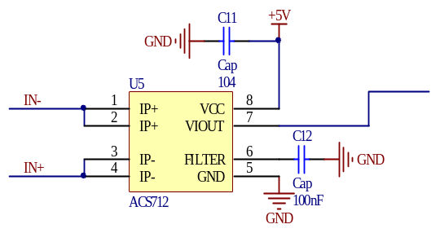
图3.3 电流检测电路
图中1、2引脚是并联电流输入，3、4引脚电流输出，8脚为供电电压引脚，7脚为电流芯片将采集到的电流值转换为电压值。7引脚输出的电压需要经过程控放大进行放大处理，放大后得到的电压值再由单片机进行AD采样。

3.1.1.5 实时时钟电路
DS1302 是DALLAS 公司推出的涓流充电时钟芯片，内含有一个实时时钟/日历和31 字节静态RAM ，实时时钟/日历电路提供秒分时日月年的信息，每月的天数和闰年的天数可自动调整，时钟操作可通过AM/PM 指示决定采用24 或12 小时格式，DS1302 工作时功耗很低，保持数据和时钟信息时功率小于1mW，DS1302 与单片机之间能简单地采用同步串行的方式进行通信，可以对时间信息进行采样，将采样到的信息与用户设定的开关线路时间信息对比，实现对线路通断的定时控制。7脚为时钟输入、5脚为复位引脚、6脚是时钟芯片的数据输入输出口。当交流电路供电断电时，时钟芯片的供电电压由电池获得。DS1302具体实施电路如图3.4所示。
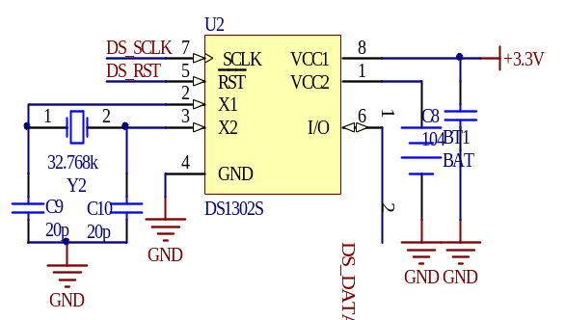
图3.4 实时时钟电路

3.1.1.6 显示模块
显示模块采用的是功耗低、体积小、成本低的NOKIA5110液晶，它有48 行，84 列输出，逻辑电压范围VDD到 VSS为2.7V~3.3V，可以完成汉字、字母以及符号的显示。由于程序设计中采用的汉字点阵为16*16的，所以整个液晶屏中最多能够同时显示三行，五列，字符采用的6*8的，最多能够同时显示的字符为8行，10列。单片机与液晶的外接接口电路如图所示。
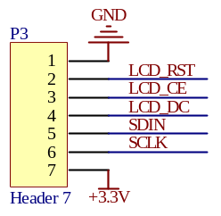
图3.4 实时时钟电路
电路原理图中液晶接口有7个，与NOKIA5110液晶的外接接口相比还缺少一个LED+即电源引脚，连接电路的时候需要注意将其连接到另外的电源引脚上。

3.1.1.7 按键模块
按键模块功能是通过按键设定智能配电单元上的初始时间，选择不同的线路。配电箱上采用的按键有4个，具体电路图如下所示。
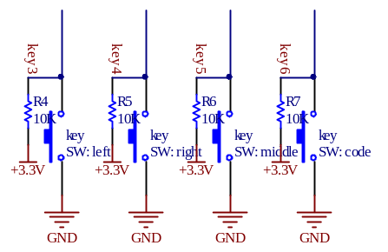
图
按键3、4的功能分别为上、下，按键5为确定键，通过确定键能够配置时钟芯片的时间或者进行时钟芯片当前时间的查看，按键6为开关键，能够控制每一路的手动开关。

3.1.1.7 电子开关模块
电子开关模块：采用HLS8L-DC12V-S-C型号继电器，单片机与继电器的驱动芯片uln2003相连，用于控制继电器的开合，从而实现对各个线路的闭合控制，相当于电子开关的作用。
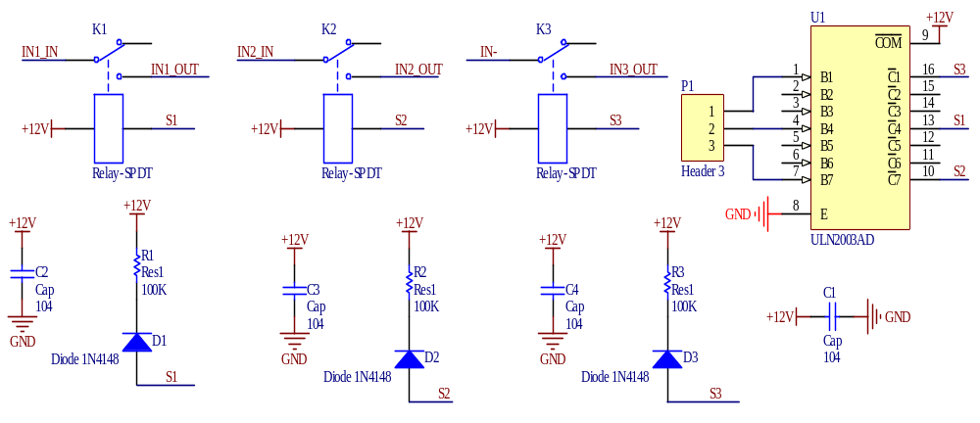
电路图中K3为电流检测支路，另外两路K1、K2不带有电流检测功能，ULN2003内部为达林顿管，具有将单片机引脚输出的电流进行放大，能够很好的完成继电器的控制功能，图中的1N4148和与之串联的100K电阻是保护继电器的作用，当继电器断开时，继电器的内置电感会产生很高的峰值电压，会击穿电路中静电敏感的器件，为了避免这样的现象，所以反接一个二极管放电。电路中的电容均为滤波功能。

3.1.1.8 程控放大模块
程控放大模块采用的是运放MAX324，它与模拟开关在一起，对ACS712采集到的电流值转换得到的相应的电压进行选择性的倍数放大，具体的电路图如下图所示。查ACS712的资料得，当输入电流为0A时，VIOUT输出的电压为VCC/2=2.5V，且输出电压随着输入电流的变化比为185mV/A;设MAX324的14引脚输出的电压为V(AD).当模拟电子开关通道4打开时，则有(VIOUT-2.5V)/1K=【2.5V-V(AD)】/(R5//R7)；当模拟电子开关通道6打开时，则有(VIOUT-2.5V)/1K=【2.5V-V(AD)】/(R6//R7).则P5测试得到的电压值为V（AD）的一半，即VOUT= V(AD)/2。其中2.5V是由运放的12引脚分压之后由虚短得到的13引脚电压。通过采集获得的P5电压值可以反推电流检测芯片中流过的电流大小，并进行计算。
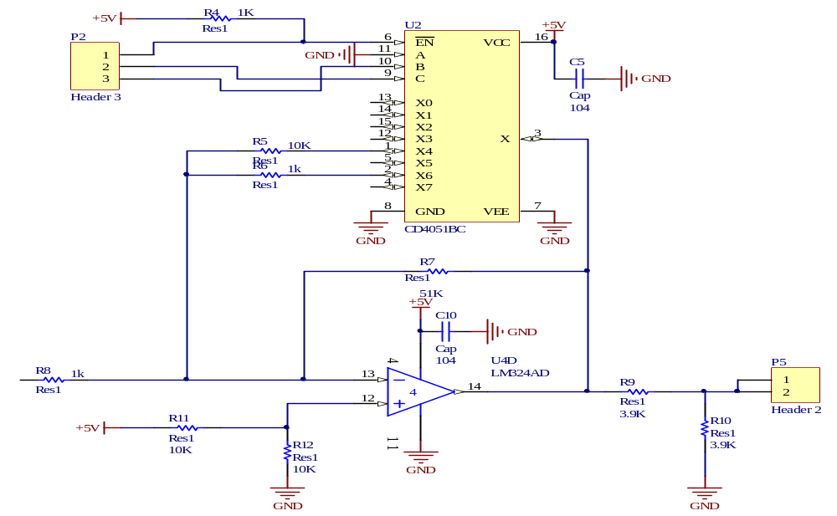

3.1.1.9 智能配电单元功耗
（1）PIC16F1939单片机在1MHz、1.8V时，典型值为150uA，设8MHz、3.3V的工作电流为500uA，单片机的功耗P≈3.3V×500uA=1.65mW。
（2）无线收发模块NRF905的功耗，TX Mode:电流为30mA； RX Mode: 12.2mAP≈3.3V×（12.2+30）mA/2*30%=20.89mW。
（3）电流检测芯片ACS712的功耗P≈5V×8mA=40mW。
（4）实时时钟芯片DS1302的最大工作电流为1.2mA,则P≈3.3V×1.2mA=3.96mW。
（5）液晶显示NOKIA5110工作电压为3.3V，因此功耗P≈150mW。
（6）程控放大运放LM324以及 CD4051工作电压为5V，工作电流不超过(1.4mA+10mA)，功耗P≈57mW。
（7）继电器的工作电压为12V，工作电流不超过30mA，功耗P≈360mW*3=1080mW。
（8）电源7805的耗散功率为（10V-5V）*（11.4mA+8mA）=40.1mW以及LM1117的耗散功率为（5V-3.3V）*（0.5mA+21.1mA+1.2mA+50mA）=124.1mW。
所以智能配电单元模块动态功耗为P动≈1.52W。

3.1.2 阈值自适应单元设计
插座是家庭用电系统不可缺少的部分，虽然智能配电单元针对每一线路都设置了电流检测模块，但是随着电气信息化时代的到来，家庭用电器日益增多，多个插座需要共用某一线路，所以当同一线路某一插座工作时同样会导致其他插座上用电器处于待机状态，因此我们同时设置了与系统配套的通用阈值自适应单元，能够自适应的检测待机功耗。阈值自适应单元的具体功能和实现方案在下文中进行详细介绍。

3.1.2.1 阈值自适应单元功能
（1）能够自动检测到主插孔电器插孔线路负载的电流大小，并灵活地设置待机阈值，实时检测主插孔电器是否处于待机状态，若处于待机状态则断开电源。
（2）能够将当前各线路的工作状态（包括电源的开关，用电器是否待机）信息通过家庭网关发送给用户计算机上的客户端软件，实现对阈值自适应单元的实时监控。
（3）通过射频遥控终端上的按键可直接导通或关断本单元，在不使用联网计算机的情况下可以方便灵活的对系统各节能单元进行手动控制。
（4）手动旁路开关，保证射频遥控无法使用的情况下能正常开启，作传统插座使用。

3.1.2.2 阈值自适应单元系统结构
阈值自适应单元实时监测系统主插孔用电器电路的电流信号，检测各线路正常工作电流大小，并计算各线路关断阈值，并多次与电流阈值比较，准确判断支路电器的工作状态，如果检测到支路电器处于待机时，自动切断待机电器线路。本单元包括单片机控制模块、电源模块，无线通信模块、电流检测和电子开关模块，阈值自适应单元原理框图如图所示。
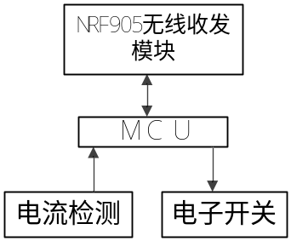
图阈值自适应单元框图

3.1.2.3 阈值自适应单元系统模块分析
阀值自适应单元的单片机采用的时PIC16F887，与配电箱单元的PIC16F1939最小系统完全一样，这里就不再介绍；电源模块、无线通信模块、电流检测模块、电子开关模块也完全一样，在此也不再赘述。唯一的区别是与继电器相连的达林顿管，阀值自适应单元采用的电路图如下所示，即用三极管8050代替，而智能配电单元采用的是集成芯片ULN2003。
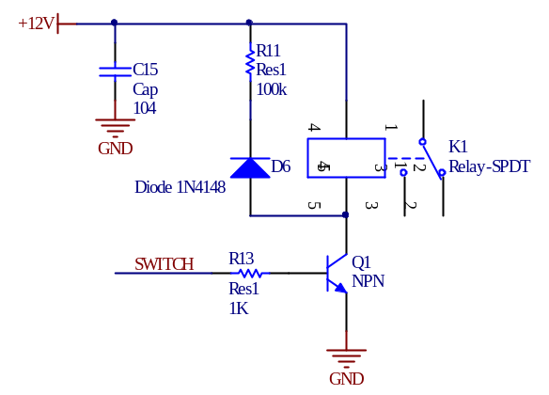
图

3.1.2.4 阈值自适应单元功耗
（1）PIC16F1939单片机在1MHz、1.8V时，典型值为150uA，设8MHz、3.3V的工作电流为500uA，单片机的功耗P≈3.3V×500uA=1.65mW。
（2）无线收发模块NRF905的功耗，TX Mode:电流为30mA； RX Mode: 12.2mAP≈3.3V×（12.2+30）mA/2*30%=20.89mW。
（3）电流检测芯片ACS712的功耗P≈5V×8mA=40mW。
（4）程控放大运放LM324以及 CD4051工作电压为5V，工作电流不超过(1.4mA+10mA)，功耗P≈57mW。
（5）继电器的工作电压为12V，工作电流不超过30mA，功耗P≈360mW。
（6）电源7805的耗散功率为（10V-5V）*（11.4mA+8mA）=40.1mW以及LM1117的耗散功率为（5V-3.3V）*（0.5mA+21.1mA）=36.72mW。
所以阀值自适应单元模块动态功耗为P≈0.52W。

3.2.4 智能配电单元程序设计
下面对配电系统软件的整体思路涉及的关键思路进行阐述。

3.2.4.1 初始化任务
智能配电单元程序上电后立刻进入初始化,初始化的流程图如图3.19。
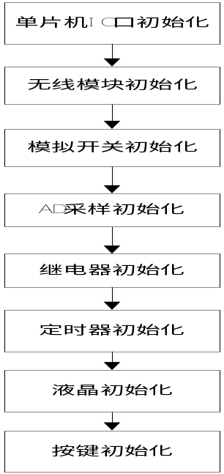
图3.19 初始化流程图
图中的单片机IO口初始化是将对应的IO口配置为数字IO；无线模块的初始化中包括了IO配置、时钟的配置以及中断接收引脚的配置；模拟开关的初始化完成了IO口的配置以及模拟开关的使能并将标志位flag置1；AD采样的初始化完成的任务是IO的配置以及AD采样时钟、数据格式的存储方式等的配置，具体见PIC1939的相关资料；继电器初始化是将其对应的IO口配置为数字IO并将三路继电器打开和其对应的标志位附上相应的值；定时器的初始化完成的时将定时器赋值并将定时器中断打开，但是并没有使能定时器；液晶初始化完成的液晶的相关时序、IO口、读写操作的配置工作；按键初始化是将其对应的按键IO口设置为数字IO。

3.2.4.2 无线接收任务
无线收发模块需要完成的任务主要是控制智能配电单元对应线路的通断、定时信息的设置以及时间的配置，接收家庭网关的控制信息并在家庭网关询问时返回智能配电单元的状态信息，从而完成应答，实现对智能配电单元的网络化监控。
一旦整个程序符合无线收发任务执行条件即中断到来（RB5引脚电平发生由低到高的变化），无线任务的流程图如下。
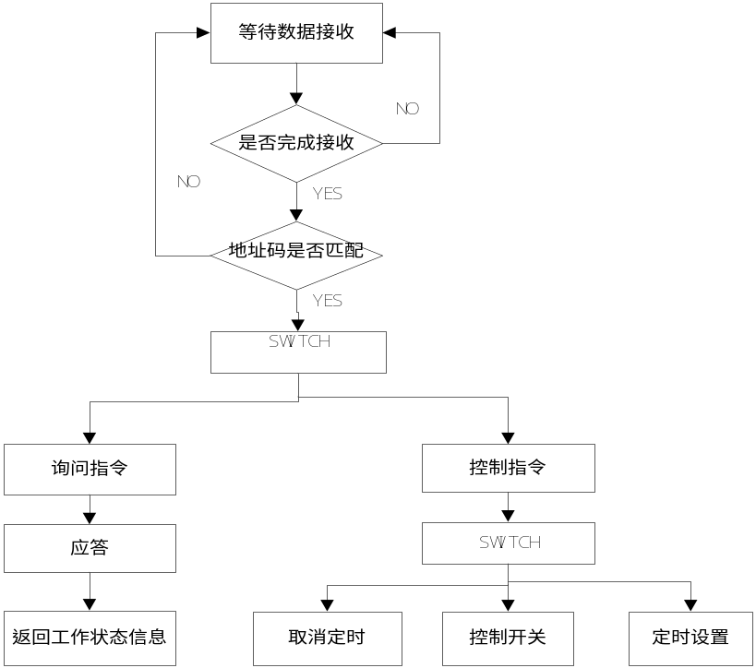
图3.20无线接收程序流程图
智能配电单元部分的数据接收部分采用统一的无线通信协议，具体的接受协议分析如下：
当智能配电单元部分接受的命令如下表所示时，即表示网关的广播命令，第0字节以及15字节表示数据帧格式的帧头以及帧尾。
‘$’ | ？ | ？ | ？ | f | f | f | $ | $ | $ | $ | $ | $ | $ | $ | ‘#’
0 | 1 | 2 | 3 | 4 | 5 | 6 | 7 | 8 | 9 | 10 | 11 | 12 | 13 | 14 | 15
当智能配电单元接收到网关广播命令，发送给网关的确认当前在线信息如下表所示。
‘$’ | f | f | f | 0 | 0 | 1 | k | k | k | k | k | k | k | k | ‘#’
0 | 1 | 2 | 3 | 4 | 5 | 6 | 7 | 8 | 9 | 10 | 11 | 12 | 13 | 14 | 15
当智能配电单元部分接受的命令如下表所示时，即表示遥控的广播命令。
‘$’ | ？ | ？ | ？ | 0 | 0 | 0 | $ | $ | $ | $ | $ | $ | $ | $ | ‘#’
0 | 1 | 2 | 3 | 4 | 5 | 6 | 7 | 8 | 9 | 10 | 11 | 12 | 13 | 14 | 15
当智能配电单元接收到遥控的广播命令，发送给遥控的确认当前在线信息如下表所示。
‘$’ | 0 | 0 | 0 | 0 | 0 | 1 | k | k | k | k | k | k | k | k | ‘#’
0 | 1 | 2 | 3 | 4 | 5 | 6 | 7 | 8 | 9 | 10 | 11 | 12 | 13 | 14 | 15
当智能配电单元部分接受的命令如下表所示时，即表示遥控发送给智能配电单元的时间校正设置，其中第8、9、10个字节分别表示设置的当前时间的天、小时以及分钟，第12、13、14分别表示当前时间的年、月份、星期。
‘$’ | 0 | 0 | 1 | 0 | 0 | 0 | 1 | $ | $ | $ | $ | $ | $ | $ | ‘#’
0 | 1 | 2 | 3 | 4 | 5 | 6 | 7 | 8 | 9 | 10 | 11 | 12 | 13 | 14 | 15
当智能配电单元部分接受的命令如下表所示时，即表示遥控发送给智能配电单元的线路开关控制命令，其中第11字节表示具体的线路，当其等于1、2、3时分别表示线路一、二、三。
‘$’ | 0 | 0 | 1 | 0 | 0 | 0 | 3 | $ | $ | $ | $ | $ | $ | $ | ‘#’
0 | 1 | 2 | 3 | 4 | 5 | 6 | 7 | 8 | 9 | 10 | 11 | 12 | 13 | 14 | 15
当智能配电单元部分接受的命令如下表所示时，即表示遥控发送给智能配电单元的线路开关控制的定时时间设置命令，其中第11字节表示具体的线路，当其等于1、2、3时分别表示线路一、二、三；第8、9、10个字节分别表示设置的定时线路关时间的天、小时以及分钟，第12、13、14分别表示定时线路开时间的天、小时以及分钟。
‘$’ | 0 | 0 | 1 | 0 | 0 | 0 | 2 | $ | $ | $ | $ | $ | $ | $ | ‘#’
0 | 1 | 2 | 3 | 4 | 5 | 6 | 7 | 8 | 9 | 10 | 11 | 12 | 13 | 14 | 15
由于在接收到网关或者遥控的命令后有时可能会返回当前的智能配电单元的状态信息，与此同时有可能会其它单元也在返回，系统程序中添加了Random_number()函数，能够有效避免两个单元同时发送数据所产生的数据丢失。

3.2.4.3 按键显示任务
当前时间、线路时间设定、手动开关配置的流程图如下图所示：
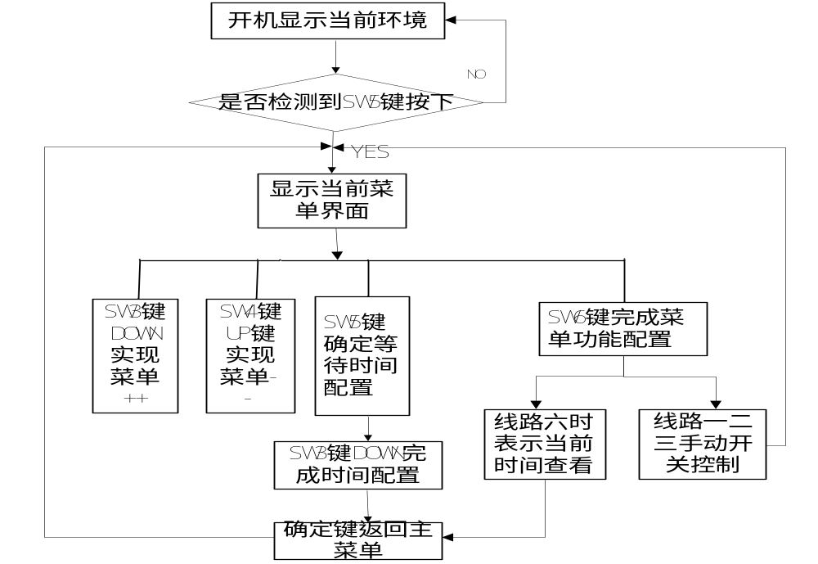
图 按键配置流程图
开机时显示当前环境界面，按下SW5确定键，系统进入正常工作状态，液晶显示当前菜单界面，通过SW3键DOWN实现菜单的++，SW4键UP实现菜单的--，确定键进入系统的DS1302的时间配置界面，SW3键DOWN完成时间的配置，再按下确定键即返回最初的主菜单界面，SW6键完成具体的菜单功能配置，线路一二三时完成的是线路的手动开关。线路六时完成的是系统的当前的时间查看，需要按下确定键返回主菜单界面，需要注意的时只有在主菜单的界面下，系统的无线接受任务、电流检测任务等一系列功能才能正常工作，所以在操作时要额外关注。

3.2.4.4 时钟任务
时钟芯片完成计时任务，单片机每隔一段时间，便会采样一次时间值。将此值和单片机内部的预设值比对判断是否关断相应继电器。时钟任务流程图如图所示：
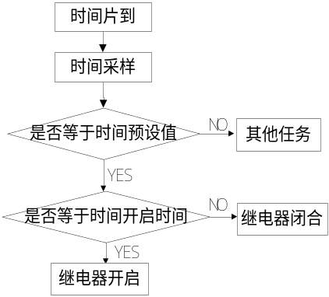
图3.22 时钟任务流程图
一旦符合定时条件的条件，相应的继电器断开或者闭合。

3.2.4.5 电流检测任务
系统开机对1个主支路的电流进行采样，在工频交流电每个周期内采样20次，采样五组周期数据并计算出五组数据的平均有效电流，对每组数据与平均有效电流的误差允许进行判断，如果符合要求，再按平均值的40%赋给主支路的待机功耗阈值，系统每隔一段时间(小于两分钟)对各个支路的电流进行采样。并与阈值进行比较判断线路是否待机，如果待机，则断开主支路，并将相关线路的线路标志位赋值，如果线路处于正常工作状态，则保持不变。AD电流检测流程图如下图所示。
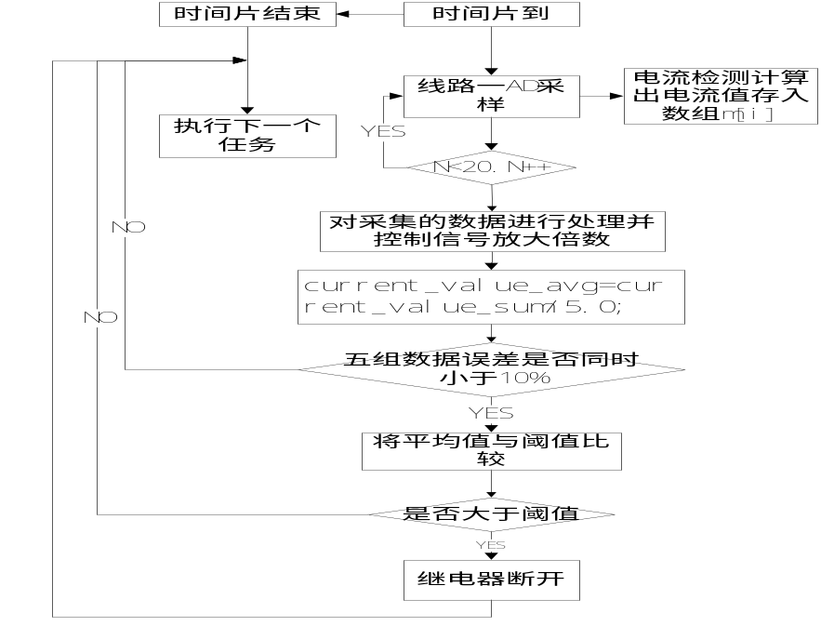
图 AD检测流程图

3.2.5 阈值自适应单元软件设计

3.2.5.1 电流检测任务
阈值自适应单元软件设计的关键是自适应检测用电器待机电流，设定阈值。
阈值自适应单元软件流程图如图所示。
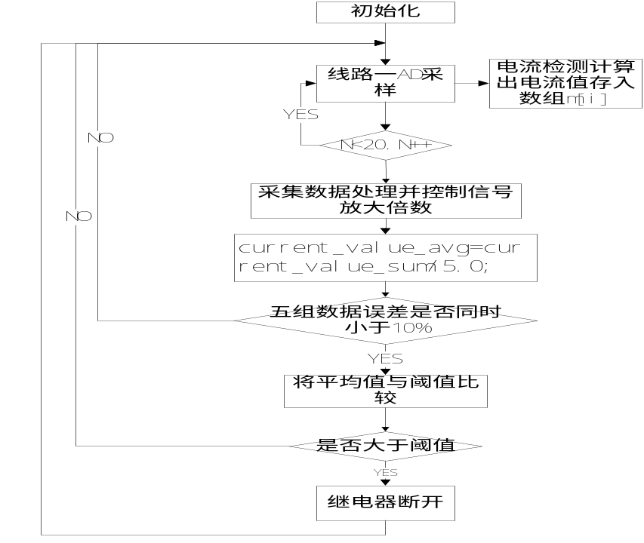
图 3.24阈值自适应单元软件流程图

3.2.5.2 无线接收任务
阈值自适应单元的无线收发模块需要完成的任务主要是控制智能配电单元对应线路的通断，接收家庭网关的控制信息并在家庭网关询问时返回智能配电单元的状态信息，从而完成应答，实现对智能配电单元的网络化监控。
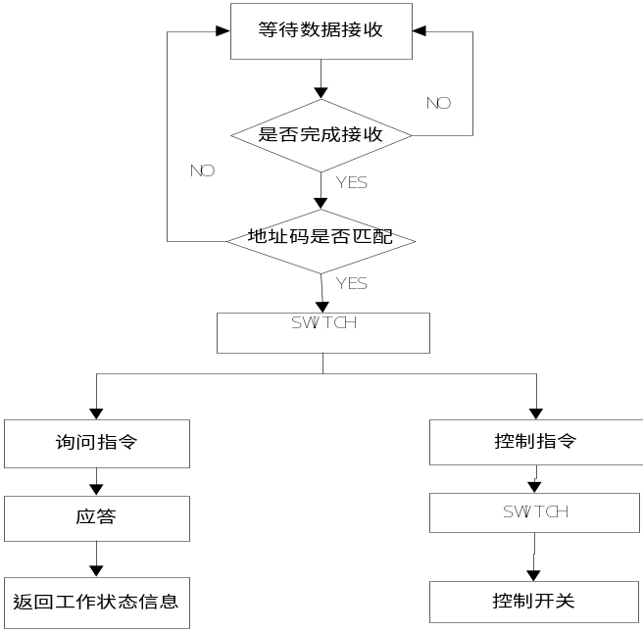
阈值设置和AD采样的详细原理和智能配电单元一致。当检测电流的平均值小于阈值时，继电器自动断开，进入省电模式。

3.2.2 控制算法
智能配电单元与阈值自适应单元采用ACS712电流检测芯片分别准确检测线路与支路电器的工作状态，通过阈值比较的方法及时关断待机电器电源，杜绝了待机功耗带来的电能浪费，提高用电安全。

3.2.2.1阈值比较的实现
通过程序中的while(count!=20);来完成时间片的控制，根据定时器的相关赋值可以知道在使能定时器的情况下，每个市电周期（50Hz）进行了20次AD采样，将这20次采样称为一组，一次完整的数据采样总共获得了五组数据。对每组数据的处理通过平方后再累加求平均值的算法，需要注意的是m[i]的数据需要经过算法处理才能得到实际的ACS712电流检测芯片中获得的线路的电流（程序中的3.2967为单片机供电电压，1024是将采样的二进制数据的换算为十进制，1.25为直流偏置），最终得到的sum为平均有效值；再经过amplify_ctr();函数对sum值进行判断，从而来使能模拟开关对程控放大器的档位进行选择，当sum值处于不同值时获得的程控放大的倍数不一样，从而也就导致了程序中4.6以及22这两个数的出现。进行五组完整的数据采样并处理后，再得到五组数据的平均值，并分别将这五组数据与平均值进行误差允许范围判断（程序中设置的是小于10%），若都满足误差的要求范围，则将得到的平均值与阈值进行比较并处理。

